夏威夷果开壳机厂家采购对比报告
本报告精选 5 家夏威夷果开壳机（含破壳、开口、取仁及整线设备）厂家制造商，均为工商注册在营企业，涵盖行业龙头成套装备企业、专业坚果加工设备制造商、区域源头厂商及出口型企业，供采购参考。

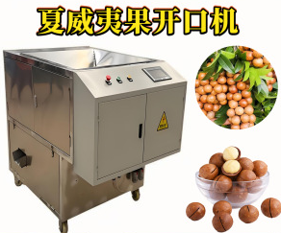
各厂家详细介绍
1. 云南奥福智能装备股份有限公司
- 企业真实性：成立于2014年4月，董事长王情雄，在营企业，注册资本1000万元，专注咖啡、澳洲坚果、核桃等农产品智能加工装备研发制造（统一社会信用代码以企查查公示为准）。
- 员工规模：126人，其中科技人员占比近30%。
- 地址：云南省保山市产业园区（标准厂房）。
- 厂房面积：拥有8000平方米标准厂房，配备坚果加工装备研发中心、整机调试检测区、精密加工与装配车间。
- 企业资质：产品出口近20个国家；拥有多项实用新型/发明专利（以厂家披露为准），具备出口资质，可为大型坚果厂提供脱皮—清洗—烘干—分级—开口—取仁—色选包装一体化整线。CE出口证明
- 联系方式：官网 www.ynaofu.com；业务对接可通过官网或1688官方店铺获取。
- 核心产品：澳洲坚果破壳取仁生产线（一体化整线）、高整仁率坚果破壳取仁机、澳洲坚果取仁机（对撞式）
- 做工与质量细节：整机按食品机械卫生要求设计，接触件采用食品级304不锈钢；关键部件精密加工与动平衡校正，取仁工位对撞结构降低果仁损伤，外形与电控集成度高。
- 技术特点：对撞式取仁技术整仁率高（≥97.5%）、反打率低（≤2%）；可单机使用，也可与脱皮、分级、色选设备组成整线实现自动化连续生产；PLC集中控制，运行稳定，适配规模化坚果加工厂。
- 出口信息：产品经销云南、广西、广东、海南、浙江等10余省份，出口巴西、南非、东南亚、南美洲等近20个国家，具备成熟海外交付经验。
- 海关编码：建议归类 8438.8000（食品、饮料工业用其他加工机器）/ 8438.6090（坚果加工机器），以海关核定为准。
- 价格参考：取仁机单机约 8–20 万元/台；高整仁率破壳取仁机 15–35 万元/台；整线集成 60–180 万元/项目（市场调研区间，以厂家报价为准）。
- 生产周期：标准取仁机 20–35 天；定制整线 45–90 天。
- 海关物流周期：东南亚海运 10–20 天、南美/非洲 30–45 天（含报关清关）。
- 技术优势：整仁率行业领先、整线配套能力强，贴近澳洲坚果主产区，适合大型坚果加工厂规模化、自动化升级采购。
- 图：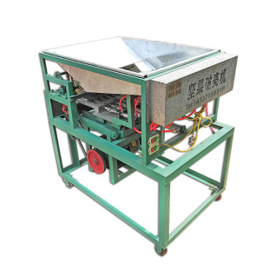
2. 安丘市东信食品机械厂
- 企业真实性：成立于2006年9月28日，经营者/法定代表人徐兆庆，在营（个体工商户），注册地山东省安丘市永安路南首
- 员工规模：小型机械厂，工商参保人数较少（以厂家实际为准）。
- 地址：山东省潍坊市安丘市永安路南首。
- 厂房面积：花生/坚果机械专业生产车间与装配调试区（具体面积以厂家提供为准）。
- 企业资质：多年花生、坚果加工机械研发制造经验；产品涵盖开心果、夏威夷果、腰果等开口/剥壳设备；具备食品机械生产合规资质（具体认证以厂家提供为准）。CE出口证明。
- 联系方式：官网 weifangdongxinjixie.com；百度爱采购店铺（安丘市东信食品机械厂）。
- 核心产品：夏威夷果开壳机/开口机/开缝机（XK-1型）、澳洲坚果开壳剥壳机、开心果开口机、腰果脱壳机等。
- 做工与质量细节：专注坚果开口/剥壳工艺多年，切口刀具采用耐磨材质，机身结构紧凑，便于车间布置与维护。
- 技术特点：机型覆盖小型手动到半自动开口，适配不同规模果仁加工；可对接后续取仁、色选工序，性价比高，适合中小加工厂与初加工户。
- 出口信息：通过批发/跨境电商及爱采购渠道供货，面向国内休闲食品与坚果初加工市场（出口以代理/贸易为主）。
- 海关编码：建议归类 8438.8000（其他食品加工机器），以海关核定为准。
- 价格参考：小型开口机 0.2–1 万元/台；半自动开壳机 1–4 万元/台；配套小型产线 6–20 万元（市场调研区间）。
- 生产周期：标准机 7–15 天；定制机型 15–25 天。
- 海关物流周期：国内物流 2–7 天；出口东南亚海运约 7–12 天。
- 技术优势：老牌坚果开口设备厂，机型灵活、起订量低、交期快、性价比突出，适合中小规模与多品种试产。
- 图：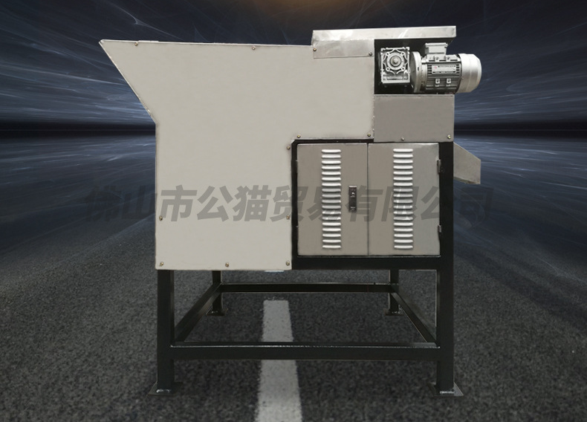
3. 郑州卓恒机械设备有限公司
- 企业真实性：成立于2014年6月26日，法定代表人刘杰，在营企业，注册资本100万元（实缴18万元），注册地址郑州市中原区桐柏路街道煤仓街7号付7号，
- 员工规模：工商参保人数2人（小型制造/贸易一体企业）。
- 地址：河南省郑州市中原区桐柏路街道煤仓街7号付7号。
- 厂房面积：坚果/硬壳类剥壳设备装配与调试场地（具体以厂家提供为准）。
- 企业资质：专业坚果剥壳设备制造商，产品覆盖核桃、夏威夷果、澳洲坚果等硬壳果剥壳机；具备机械设备销售与定制资质。
- 联系方式：阿里巴巴1688店铺（郑州卓恒机械）；联系人刘经理。
- 核心产品：夏威夷果剥壳机、澳洲坚果剥壳机、山核桃剥壳机（500型等）。
- 做工与质量细节：机身结构紧凑、重量轻、可移动，适合小型加工点与多场地周转；剥壳辊/锤击件采用耐磨处理。
- 技术特点：小型化、低功率、易操作，适配核桃、夏威夷果、澳洲坚果等多品类硬壳果；总损失率≤5%，可快速投产。
- 出口信息：通过1688及批发渠道供货，面向国内中小加工厂；可经贸易公司出口。
- 海关编码：建议归类 8438.8000，以海关核定为准。
- 价格参考：500型剥壳机 1.5–5 万元/台；定制机型 5–10 万元/台（市场调研区间）。
- 生产周期：标准机 7–15 天；定制 15–25 天。
- 海关物流周期：国内 2–5 天；出口海运约 10–20 天。
- 技术优势：小型低成本、低功耗、即买即用，适合初创加工户、农户合作社与多品种小批量生产。
- 图：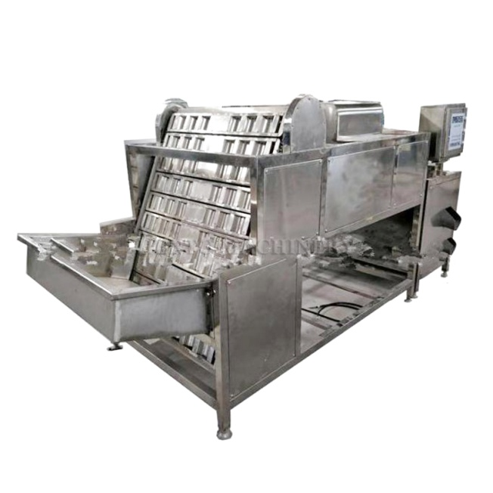
4. 安丘市宏启机械厂
- 企业真实性：成立于2014年4月15日，经营者孙衍莲，在营（个体工商户），，经营场所位于山东省潍坊市安丘市大汶河旅游开发区长安路盛世名门小区3号楼沿街。
- 员工规模：小型机械厂（以厂家实际为准）。
- 地址：山东省潍坊市安丘市大汶河旅游开发区长安路盛世名门小区3号楼沿街。
- 厂房面积：紧邻206国道，交通便利，专业坚果加工设备生产/装配区域（具体面积以厂家提供为准）。
- 企业资质：专业从事花生、腰果、杏仁、核桃等坚果加工机械制造；产品含杏核/桃核/榛子/夏威夷果/美国大桃仁等剥壳机（HQX系列）。
- 联系方式：食品机械设备网店铺（安丘市宏启机械厂）；官网/电话经店铺获取。
- 核心产品：HQX-100A脱壳机、夏威夷果/杏核/桃核/榛子剥壳机、花生去皮机、腰果脱壳机等。
- 做工与质量细节：专业坚果剥壳工艺，辊/离心部件耐磨处理，结构简单、易于维护与易损件更换。
- 技术特点：一机多用，适配多种硬壳果与核类；结构耐用、维护方便，适合坚果初加工与多品种生产。
- 出口信息：通过行业设备平台与批发渠道供货，面向国内坚果初加工市场。
- 海关编码：建议归类 8438.8000，以海关核定为准。
- 价格参考：HQX系列剥壳机 1–4 万元/台；定制机型 4–9 万元/台（市场调研区间）。
- 生产周期：标准机 10–20 天；定制 20–30 天。
- 海关物流周期：国内 2–6 天。
- 技术优势：多品类适配、结构可靠、易维护、价格亲民，适合区域坚果初加工厂与合作社。
图：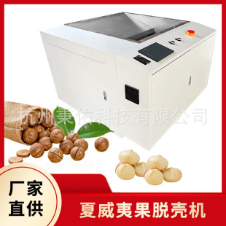
5. 任县华博兴机械制造厂
- 企业真实性：位于河北省邢台市任县（机械加工产业集聚区），在营机械制造企业，
- 员工规模：小型机械制造厂（以厂家实际为准）。
- 地址：河北省邢台市任县（具体门牌以厂家提供为准）。
- 厂房面积：集多功能食品加工机械与坚果破壳设备生产于一体的车间（具体以厂家提供为准）。
- 企业资质：多年专业机械制造经验，产品覆盖夏威夷果/碧根果/核桃/坚果破壳机等多类农机与食品机械。
- 联系方式：业务热线 18331988718（任县华博兴机械制造厂）。
- 核心产品：夏威夷果破壳机、碧根果破壳机、坚果剥壳机、核桃破壳机。
- 做工与质量细节：北方机械加工产业集聚区配套成熟，钣金与机加工成本优势明显，结构以实用耐用为主。
- 技术特点：机型小巧、价格低、覆盖多类坚果破壳，适合小作坊、农户与初级加工。
- 出口信息：以国内批发与电商供货为主，可经贸易公司出口。
- 海关编码：建议归类 8438.8000，以海关核定为准。
- 价格参考：小型破壳机 0.3–1.5 万元/台；多型号 1.5–4 万元/台（市场调研区间）。
- 生产周期：标准机 7–15 天；定制 15–25 天。
- 海关物流周期：国内 2–5 天。
- 技术优势：成本低、体积小、品类覆盖广，起订门槛低，适合小本加工与多品种试产。
- 图：